平成２６年１０月２９日
練馬区立南田中小学校長
柾谷 雅弘
１年学年だより No．１０

ハナミズキの葉が色付き始め、秋らしくなってきました。気温差が大きく、
咳をするお子さんも増えてきました。日が落ちるのもだんだんと早くなってきています。放課後、遊びや習い事などで外出する場合には、安全に十分注意し、なるべく暗くなる前に帰宅するようにご家庭でもお声掛けをお願いします。気温も下がってきているため、上着を着てくる子が増えてきています。上着には、記名をお願いします。
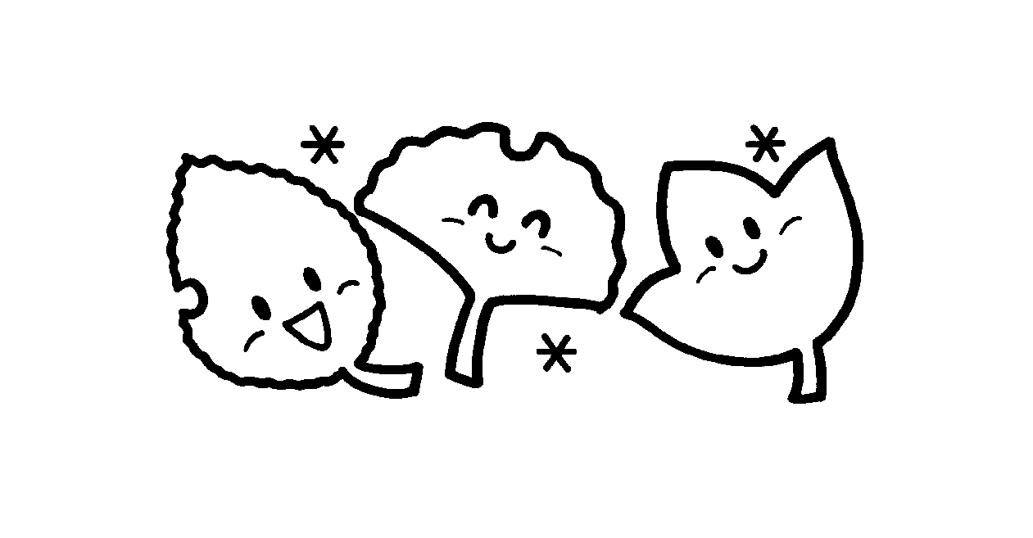
１１月から火曜日が５時間授業になり、展覧会に向けて作品制作などに取り組む一ヶ月となります。下旬には、個人面談もあります。お忙しい折とは思いますが、よろしくお願いします。
１１月の行事予定

月 | 火 | 水 | 木 | 金
３ | ４ | ５ | ６ | ７
文化の日 | 放送朝会 | 健康朝会 | みなみ集会お店紹介 | ⑤
 | 安全指導 |  |  | ８（土）
 | ⑤ | ⑤ | ⑤ | みなみ集会 ③
１０ | １１ | １２ | １３ | １４
全校朝会 |  | 朝遊び | 就学時健康診断のため
クリーン週間始 |  |  | 特別時程・午前授業
⑤ | ⑤ | ⑤ | ④ | ⑤
１７ | １８ | １９ | ２０ | ２１
全校朝会 | 校区別協議会のため | お楽しみ集会 | 学級の時間 | 午前授業
 | 午前授業 | 個人面談１ | 個人面談２ | 個人面談３
⑤ | ④ | ⑤ | ⑤ | ④
２４ | ２５ | ２６ | ２７ | ２８
勤労感謝の日 | 放送朝会  避難訓練 | 朝遊び  個人面談５ | 体育朝会  個人面談６ | 光和小研究発表のため  特別時程・午前授業
振替休業日 | 個人面談４ |  |  | 体力ぐんぐんＵＰ始
 | ⑤ | ⑤ | ⑤ | （持久走） ④

１１月の学習予定

国語 | ことばで あそぼう じどう車くらべ まのいい りょうし  むかしばなしが いっぱい
算数 | かたち あそび ひきざん（繰り下がり）
生活 | あきと あそぼう 大きくなあれ
音楽 | もみじ かっこう かえるのがっしょう  「ど れ み ふぁ そ」であそぼう
図工 | どうぶつ村のピクニック あれあれ！そっくり？
体育 | 鉄棒を使った運動 跳び箱を使った運動
道徳 | 勇気 自然愛・動物愛護 規則の尊重
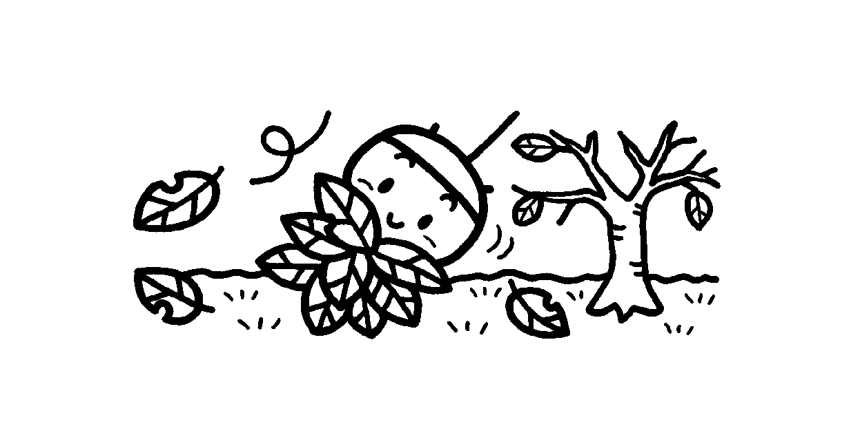



○火曜日の５時間授業について
１１月４日（火）から、火曜日も５時間授業になります。新しく時間割表を配布します。お稽古などが入っている場合は、時間の調整をお願いします。
○みなみ集会について
１１月８日（土）にみなみ集会があります。２～６年生が考えた出し物やお店を１年生はグループになってまわります。保護者の方々も参観していただけますので、ぜひご来校ください。
○個人面談のおしらせ
１１月１９日～１１月２７日の期間で、個人面談を実施します。短い時間ではありますが、お子様について相互理解を図り、今後の指導に生かしていきたいと考えています。各クラスで希望調査票を配布しますので、ご提出の程よろしくお願いします。なお、面談期間中は午前授業になる日もありますので、下校時刻をご確認ください。
○体育の授業について
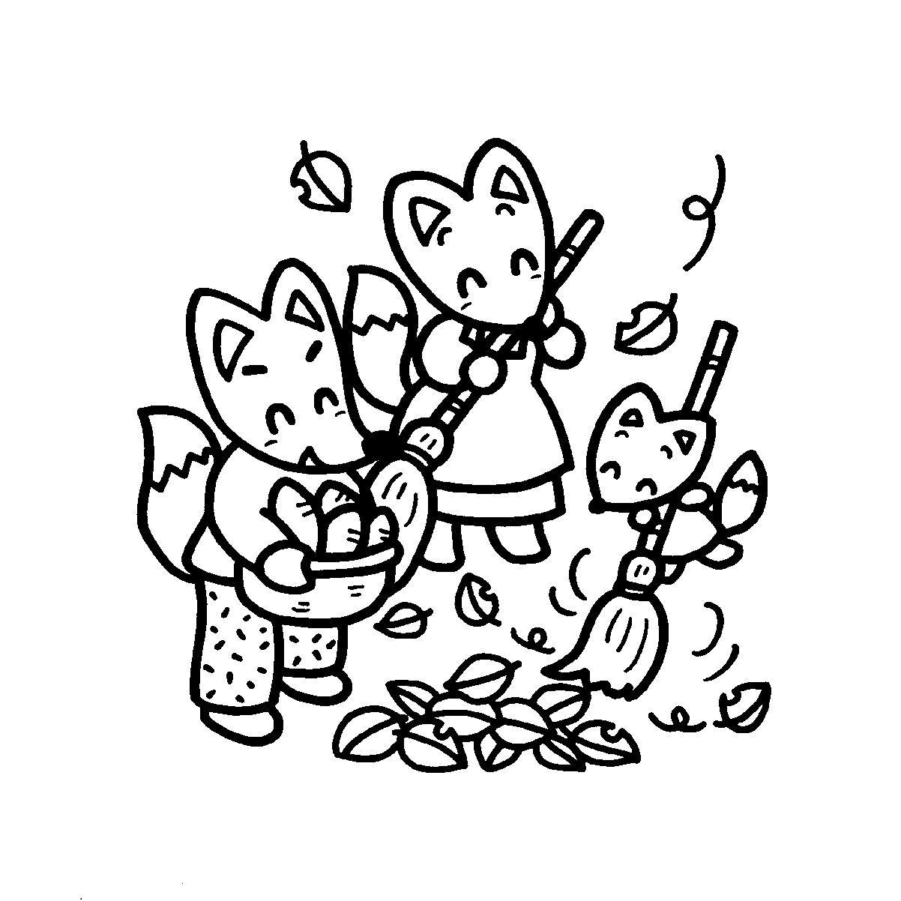
これから寒い時期になります。体育着で、上着を羽織る場合は、フードやジッパーのついていない長袖のTシャツやトレーナー等を持たせてください。

